Noms des élèves du groupe :

Créer un article de presse
à partir d'une dépêche de l'AFP
(Semaine de la Presse et des Médias)

- L' angle éditorial de votre article (rapportez vous à la page 2) :

- Choix de la dépêche :

- En 2 ou 3 lignes, écrivez le message essentiel de votre article :

- Complétez le tableau : votre article doit répondre aux questions suivantes :
Qui ?
Quoi ?
Où ?
Quand ?
Pourquoi ?
Comment ?
- Votre plan (quelles informations souhaitez-vous transmettre ?) : souvenez-vous que les informations sont organisées par ordre décroissant d'importance

- Rédaction de l'article sur l'ordinateur (aidez-vous de la page 2). ATTENTION : le choix du titre, la rédaction du chapeau et le choix de l'illustration sont à faire en dernier.
Mémo - l'article de presse
STRUCTURE DE L'ARTICLE

Les informations sont classées par ordre d'importance décroissant, et répondent aux questions Qui ? Quoi ? Où ? Quand ? Pourquoi ?
Les questions Comment et Pourquoi sont développées dans le reste de l'article, en étant enrichies d'éléments vivants (interviews, exemples concrets, anecdotes...).

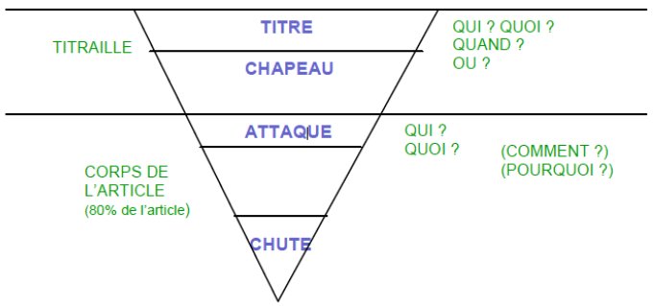
Le titre : (à choisir en dernier) il doit être concis et accrocheur, pour inciter le lecteur à lire l'article. Possibilité de jouer sur les mots. Il peut être informatif (répondre à la question Quoi ?) ou incitatif (avec jeux de mots, adjectifs, citations...)

Le chapeau : (à écrire en dernier) il résume brièvement l'article. Une phrase à placer sous le titre.

L'attaque : le début de l'article doit accrocher l'attention et inciter à la poursuite de la lecture. Vous pouvez utiliser un chiffre, une citation, une anecdote...

Intertitre : ils ménagent un circuit de lecture. Ces sont les titres des paragraphes, à mettre en gras.
La chute : fin de l'article. Possibilité de terminer avec une touche d'humour, d'originalité...

Les phrases doivent être courtes et soignées, utiliser des mots simples et concrets (mais en évitant les répétitions). Les temps les plus utilisés sont le passé composé, le présent et le futur simple.
Attention à mettre les citations entre des "guillemets "
Si vous choisissez d'illustrer votre article, n'oubliez pas d'indiquer en légende la source de l'image, et son auteur.

LES ANGLES

Le filet | Article court, mais l'importance de l'information justifie un titre et un développement un peu plus important que pour la brève. Article strictement informatif (insiste sur le "comment" et le "pourquoi").
La synthèse | Elle présente l'événement ou la situation aussi complètement que possible.
Le reportage | Veut faire voir, entendre, sentir et ressentir au lecteur ce que le journaliste a lui-même vu, entendu ... Ce genre comporte une part de subjectivité.
Le portrait | Reportage à l'échelle d'une personne, le portrait dessine la personnalité de quelqu'un à travers ses caractéristiques ( biographie, déclarations, manière d'être, apparence physique, ...).
L'enquête | Article ou suite d'articles partant d'une question préalable et apportant une réponse ou des informations inédites.
L'analyse | S'appuie sur des faits. Le journaliste donne une explication, pas une opinion.
L'interview | Se distingue de tous les autres genres par sa forme : questions- réponses
La tribune libre | Une personnalité extérieure au journal exprime son opinion sur un sujet d'actualité.
L'éditorial | Engage tout le journal. En prise sur l'actualité, il est court, clair et souvent sur la première page.

